Návod k použití
Mraznička
Milá zákaznice, milý zákazníku,

dovolujeme si Vám popřát mnoho zábavy s kvalitním produktem naší firmy SEVERIN a zároveň poděkovat za Vaši důvěru v něj.

Značka SEVERIN je již déle než 120 let synonymem jistoty, německé kvality a inovace. Všechny naše produkty nejen pečlivě vyrábíme, ale také pečlivě zkoušíme.

Díky pověstné pečlivosti, přesnosti a poctivosti získává rodinná firma z německého města Sundern v regionu Sauerland svými produkty zákazníky z celého světa, a to již od svého založení v roce 1892.

Sedm skupin výrobků značky SEVERIN, kam patří Káva, Snídaně, Kuchyně, Grilování, Domácnost, Osobní péče a Chlazení & Mražení, nabízí úžasnou rozmanitost malých elektrospotřebičů, kterých se vyrábí více než 250. Pro každou příležitost tak máme ten správný výrobek!

Seznamte se s rozmanitou nabídkou výrobků značky SEVERIN. Navštivte nás na www.severin.de nebo www.severin.com.

Vaše
vedení a zaměstnanci
firmy SEVERIN Elektrogeräte GmbH

Návod k použití mrazničky

Vážený zákazníku,
Před použitím tohoto výrobku, přečtěte si prosím následující pokyny a uschovejte tento návod pro budoucí použití. Přístroj smí používat pouze osoby obeznámené s tímto návodem.

Připojení k elektrické síti
- Přístroj by měl být připojen pouze k uzemněné zásuvce instalované v souladu s předpisy. Ujistěte se, že napájecí napětí odpovídá napětí uvedenému na typovém štítku. Tento výrobek vyhovuje všem závazným směrnicím pro označování CE.
∙ Nepoužívejte tento přístroj pomocí transformátoru.
- Aby se zabránilo hluku z vibrací, zajistěte, aby se napájecí kabel nedotýkal žádnou částí zadní strany přístroje.

Obecné informace
∙ Tato mrazicí jednotka je určena k hlubokému zmrazení a dlouhodobému skladování hluboce zmrazených potravin, a také pro výrobu kostek ledu.
∙ Chladicí zařízení jsou rozdělena do určitých klimatických tříd. Bližší informace naleznete v technickém listě pro klasifikaci pro tuto jednotku.
- Tímto přebíráte veškerou odpovědnost za škody na zařízení, pokud jsou výsledky škody vyplývající z nesprávného používání, nebo pokud tyto instrukce nejsou dodržovány.

Důležité bezpečnostní pokyny
∙ Tento spotřebič je určen pro domácí nebo podobné používání, jako je například
- personál v obchodech, kuchyních, kancelářích a v dalších podobných pracovních prostředích,
- zemědělské pracovní prostředí,
- zákazníky v hotelech, motelech a podobných ubytovacích zařízeních,
- v prostředí typu bed-and breakfast.
- Tento spotřebič není určen pro komerční použití, ani pro použití v cateringu nebo podobných velkoobchodních prostředích.
- Chladicí okruh v tomto přístroji obsahuje refrigerant isobutanu (R600a), přírodní plyn, s vysokou úrovní šetrnosti k životnímu prostředí, který je však vysoce hořlavý. Ujistěte se tedy, že na žádném komponentu chladicího okruhu nemohlo dojít k poškození během přepravy a instalace spotřebiče. Pokud dojde k poškození chladicího okruhu, nezapínejte spotřebič, ani jej nepřipojujte k elektrické síti. V případě, že je otevřený oheň nebo jiný zdroj tepla v blízkosti chladicího plynu, zajistěte aby byl okamžitě odstraněn z této blízkosti a že místnost je poté důkladně vyvětrána.
∙ Upozornění: Udržujte ventilační otvory v krytu spotřebiče nebo zabudované ve spotřebiči bez jakékoliv překážky. Za všech okolností musí být zajištěno dostatečné větrání.
∙ Upozornění: Nepoškoďte chladicí okruh. Jakýkoliv únik chladicí kapaliny způsobuje poškození zraku; je zde také nebezpečí vznícení plynu.
∙ Upozornění: Nepoužívejte žádné externí zařízení (např.; ohřívače nebo topné ventilátory) s cílem urychlení rozmrazování; následujte pouze metody doporučené v tomto návodu.
∙ Upozornění: Nepoužívejte uvnitř úložného prostoru spotřebiče žádné další elektrické spotřebiče (např výrobníky ledu) které nejsou výslovně povoleny v tomto návodu.
∙ Před tím, než je zařízení připojeno k síťovému napájení, musí být důkladně zkontrolováno celé zařízení včetně jeho napájecího kabelu, zda na něm nevzniklo poškození při přepravě. V případě, že jsou takovéto škody zjištěny, spotřebič nesmí být připojen k elektrické síti.
∙ Tento přístroj není určen pro skladování výbušných látek, jako jsou aerosolové plechovky s hořlavým hnacím plynem.
- Pokud je přístroj prodáván, předáván třetí osobě nebo likvidován ve vhodném recyklačním zařízení, musí být zaměřena pozornost především na přítomnost izolačního prvku "cyklopentan", jakož i na látku v chladicím okruhu "R600a". Další informace o správné recyklaci naleznete v kapitole “Likvidace”.
∙ Aby se zabránilo nebezpečí, v souladu s našimi bezpečnostními požadavky, musí být opravy či úpravy tohoto elektrického spotřebiče nebo jeho napájecího kabelu provedeny naším autorizovaným servisem. Jsou-li potřebné jakékoli opravy, zašlete elektrický spotřebič našemu oddělení zákaznického servisu (viz příloha).
∙ Tento spotřebič nemohou používat děti (alespoň 8 let) a osoby s omezenými tělesnými, smyslovými nebo
duševními schopnostmi, nebo s nedostatkem zkušeností a znalostí, pokud jim nebyl poskytnut dohled nebo instrukce týkající se použití spotřebiče a plně porozuměli všem nebezpečím a bezpečnostním opatřením s nimi spojenými.
∙ Dětem nesmí být dovoleno hrát si se spotřebičem.
∙ Dětem nesmí být dovoleno provádět jakékoliv čistící nebo údržbářské práce na spotřebiči.
- Pro časté čištění doporučujeme použít teplou vodou s šetrným saponátem. Podrobné informace o čištění spotřebiče naleznete v kapitole “Odmrazování a čištění”.
∙ Aby se zabránilo riziku úrazu nebo poškození přístroje, musí být přepravován pouze tehdy, když v originálním obalu.Dvě osoby jsou potřebné pro rozbalování a instalaci tohoto zařízení.
∙ Upozornění: Udržujte veškeré balicí materiály mimo dosah dětí - tyto materiály jsou potenciálním zdrojem nebezpečí, např. udušení.
∙ Led, který je odstraněn z přístroje během rozmrazování a nebo čištění není vhodný k běžné spotřebě.
∙ Napájecí kabel je třeba pravidelně kontrolovat, zda nejeví známky škod. V případě nalezení jakéhokoliv poškození na tomto kabelu nesmí být přístroj už znovu použit.
- Aby se předešlo nebezpečí vzniku požáru, nepokládejte žádné elektrické spotřebiče na horní plochu přístroje. Nepokládejte nádoby s tekutinami na horní plochu přístroje, aby se zabránilo prosakování nebo vylití kapaliny která může mít za následek poškození elektrické izolace.
- Tento přístroj je určen pouze pro skladování jídla.
- Alkoholické látky mohou být skladovány pouze v řádně uzavřených nádobách a ve svislých polohách.
∙ Neskladujte zde žádné skleněné láhve obsahující tekutiny, zvláště ty sycené oxidem uhličitým, které jsou náchylné k zmrznutí v mrazáku: takovéto láhve mohou prasknout během procesu zamrzání.
- Aby se zabránilo riziku otravy jídlem, nekonzumujte potraviny po uplynutí jejich datumu spotřeby.
- Jednou rozmražené potraviny nesmějí být zmraženy podruhé.
∙ Neopírejte se, ani nepokádejte nepatřičnou váhu na police, přihrádky, dveře atd.
∙ Za každých okolností chraňte vnitřek chladničky před otevřeným ohněm a jakýmkoli jiným zdrojem zapálení
∙ spotřebič vždy vypněte a vytáhněte zástrčku ze zásuvky:
- v případě jakékoliv závady,
- před rozmrazováním
- při čištění,
- před opravami a udržbou.
- Při vytahování zástrčky ze zásuvky nikdy netahejte za napájecí kabel; Vždy uchopte také zástrčku.
∙ Pokud není přístroj používán po delší dobu, doporučujeme odpojit ho ze sítě a ponechat mu otevřené dveře.
- Vyhrazujeme si právo technických změn a vylepšení.

Vysvětlivky
1. Regulace teploty
2. Výklopné víko
3. Vysouvací zásuvka mrazničky
4. Zásobník na ledové kostky (uvnitř zásuvky)
5. Spodní mrazící zásuvka
6. PVýškově nastavitelné nožičky
7. Dveře

Před prvním použitím
Ujistěte se, že bylo s přístrojem dodáno následující příslušenství:
1 dveřní držadlo
2 šrouby
2 kryty šroubů
1 kryt závěsu
1 zásobník na kostky ledu

∙ Odstraňte veškeré vnější a vnitřní obalové materiály, včetně lepicích pásů a všech přepravních známek nebo ochranných příslušenství.
• Při instalaci rukojeti dveří odstraňte oba kryty. Pomocí dvou šroubů namontujte rukojeť dveří a namontujte kryty šroubů.
∙ Pro umístění doporučujeme naklonit přístroj mírně dozadu. Tímto způsobem mohou být přepravní válečky použity k jejich přemístění na určené místo instalace.
∙ Před tím, než je zařízení připojeno k síti, musí být důkladně zkontrolováno na poškození při přepravě, včetně jeho napájecího kabelu.
∙ Umyjte zařízení, jak je popsáno v kapitole “Odmrazování a čištění”.
∙ Pro přemisťování doporučujeme naklonit jednotku mírně dozadu. Tímto způsobem mohou být transportní kolečka použity pro přesun na jeho zamýšlené místo instalace.
∙ Přístroj by měl být přepravován pouze ve svislé poloze; nenaklánějte jej o více než 30 °.
∙ Jakmile je jednotka umístěna, vyčkejte po dobu 30 minut před tím, než se přístroj připojí k elektrické síti.
- V případě, že při přepravě byla jednotka nakloněna o více než 30 °, ji nechejte stát ve vzpřímené poloze po dobu nejméně 4 hodin před tím, než se přístroj připojí k elektrické síti.
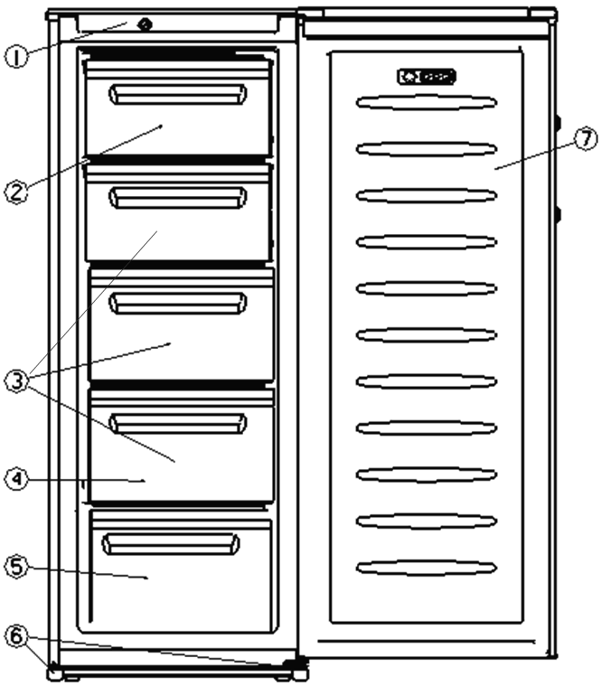
∙ Když se přístroj poprvé zapne, můžete si všimnout, že dojde k mírnému zápachu "novoty". Ale toto však zmizí, jakmile začne proces chlazení.

Instalace
- Přístroj by měl být umístěn v dobře větratelné a suché místnosti.
- Je třeba aby byl v podmínkách, kde není průměrná vlhkost více než 70%.
- Technický list výrobku obsahuje podrobnosti o rozsahu okolní teploty vhodné pro toto zařízení.
- Nepoužívejte spotřebič ve venkovním prostředí.
- Zajistěte, aby byla zástrčka přístupná a mohla být kdykoliv vyjmuta z elektrické sítě.
- Nevystavujte přístroj přímému slunečnímu záření, a neumisťujte ho blízko zdrojů tepla (radiátory, vařiče atd). Pokud se tomuto nelze vyhnout, musí být nainstalována vhodná izolace mezi zdrojem tepla a tímto zařízením.
∙ Přístroj nesmí být instalován uvnitř skříně, ani přímo pod visící skříní, policí nebo podobným nábytkem.
∙ V případě nerovností podlahy jsou k dispozici nastavitelné nožičky na jednotce a ty mohou být použity k vyrovnání a zajištění optimální stability přístroje.

Větrání
Ujistěte se, že kolem jednotky je dostatečný prostor bez překážek (zadní strana 7,5 cm, boční strana 5 cm, horní strana 10 cm.), aby mohla probíhat cirkulace vzduchu.

Otočné dveře
Pokud je to nutné, mohou být dveře obráceny z pravé otevírací strany (výchozí instalace) na levé otevírání. Upozornění: Vždy je třeba přístroj odpojit od sítě před tím, než provádíte údržbu nebo opravy.
Před otočením dveří umístěte jednotku na její stranu a ujistěte se, že spočívá na měkkém, hladkém a nepoškozujícím povrchu.
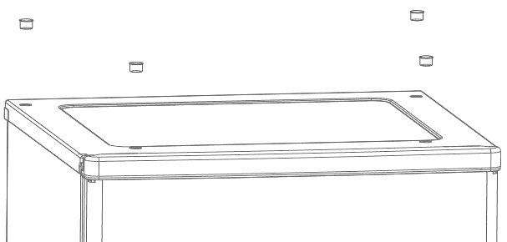
1. Odstraňte kryty šroubů.
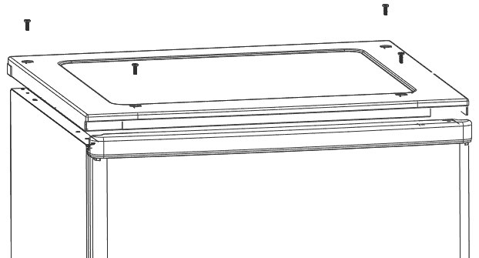
2. Vyjměte šrouby a zdvihněte horní kryt.
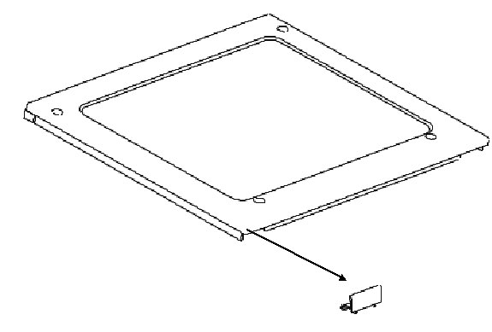
3. Odstraňte malý panel z přední části horního krytu.
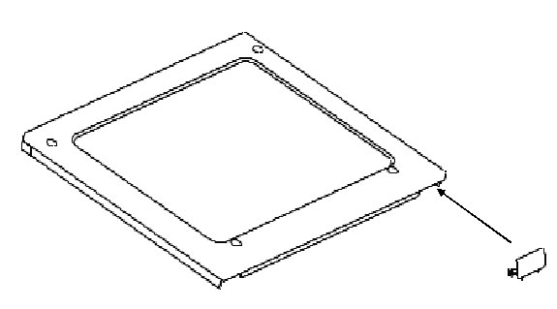
4. Vložte malý panel na druhou stranu krytu.
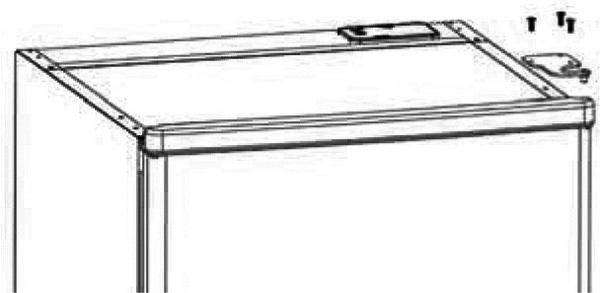
5. Sejměte 3 šrouby z horního závěsu. Sejměte dveře a umístěte je na měkký povrch, aby byly chráněny před poškrábáním.
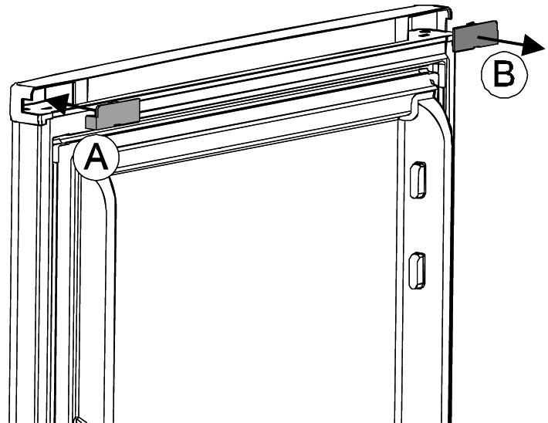
6. Demontujte kryt závěsu B zevnitř dveří a namontujte kryt závěsu A, který je umístěn do otvoru závěsu na druhé straně dveří.
7. Demontujte obě nastavitelné nožky a šrouby, které drží spodní závěs a upevnění nohou.
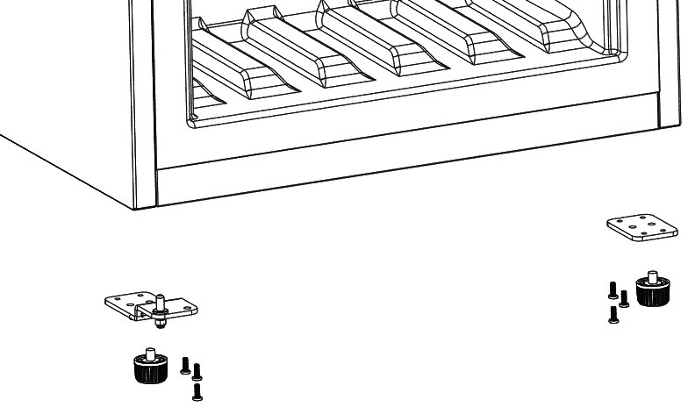
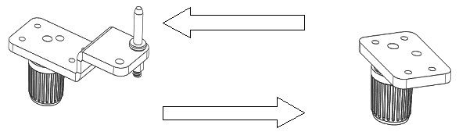
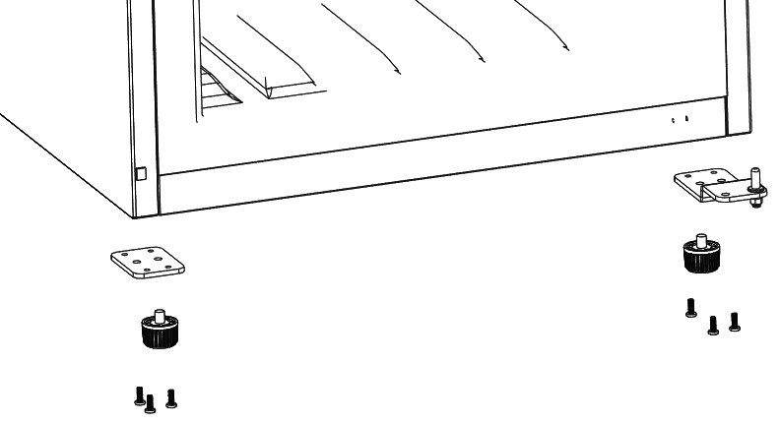
8. Demontujte spodní závěs. Odšroubujte čep závěsu a přemístěte jej do druhého otvoru v závěsu. Nyní namontujte spodní závěs a patku na příslušné protilehlé straně. Namontujte dvě nastavitelné nožičky. Umístěte dveře na čep dolního závěsu.
9. Vyjměte šrouby na horní levé straně přístroje a umístěte je vpravo nahoru. Horní závěs otočte o 180 °. Odšroubujte čep závěsu a přemístěte jej do druhého otvoru v závěsu. Odšroubujte čep závěsu a přemístěte jej do druhého otvoru v závěsu. Namontujte závěsný kolík do příslušného otvoru ve dveřích a utáhněte šrouby tak, aby byl horní závěs připevněn ke spotřebiči.
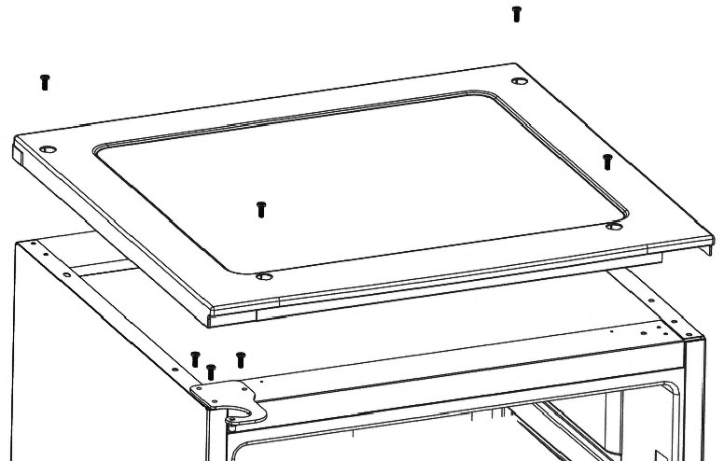
Umístěte horní kryt a zajistěte jej utažením připevňovacích šroubů. Nakonec vyměňte kryty šroubů.
10. Nyní změňte polohu rukojeti dveří: Sejměte kryty šroubů, odstraňte šrouby a poté rukojeť vyjměte. Odstraňte slepé víko na druhé straně dveří a přemístěte rukojeť na nové místo. Vyměňte slepé kryty na druhé straně.
11. Jednotku postavte zpět do určené polohy a počkejte asi dvě hodiny, než ji připojíte k síti.

Řízení teploty
Přístroj je aktivován připojením k síti. Teplotu v chladničce lze nastavit pomocí regulace teploty. Doporučujeme nastavit ovládání zpočátku do polohy Normal. Po určité době by měla být skutečná teplota zkontrolována pomocí teploměru a v případě potřeby provedeny úpravy. Otočením regulátoru teploty ve směru hodinových ručiček se sníží teplota a otáčením proti směru hodinových ručiček se teplota zvýší.
Po přerušení napájení nebo při vypnutém zařízení může trvat 3 až 5 minut, než se přístroj znovu zapne.

Dveře mrazničky
Aby se zajistilo, že zmražené potraviny nebudou předčasně rozmraženy, dveře by měly být vždy uzavřené. To také zabrání nepatřičnému nárůstu ledu a mrazu. Ujistěte se tedy, že se dvířka otevírají pouze na krátkoou dobu, když se dovnitř umisťují potraviny nebo se vyndavají.

Skladování a zamrazování potravin
∙ Teplota uvnitř chladničky a mrazničky závisí především na okolní teplotě, nastavení regulace teploty a množství skladovaných potravin. Je třeba také poznamenat, že vnitřní teplota se může zvýšit při každém otevření dveří.
- Mraznička je určena pro hluboké zamrazování a dlouhodbé uchovávání mražených potravin a výrobu ledových kostek.
∙ Před zmrazením by měly být čerstvé potraviny (např. maso, ryby, mleté ​​maso) rozděleny na menší části vhodné pro použití po rozmrazování.
- Aby bylo zajištěno, že výživné prvky a vitamíny nebudou při tomto procesu zničeny, čerstvé potraviny by měly být hluboce zmrazeny tak rychle, jak je to jen možné. Z tohoto důvodu by mělo být připravené jídlo neprve vkládáno do přihrádky pro rychlé zamrazování, rozložené do jednoho nebo dvou řádků.
∙ Nedovolte styk potravinám které ještě nejsou zmrzlé s potravinami, které jsou již zamrazené.
Upozornění: Nepřekračujte maximální mrazicí kapacitu za den. Informace o výrobku na konci této příručky obsahuje podrobnosti o maximální denní kapacitě zamrazování.
∙ Při ukládání předmražených potravin, by měla být věnována přísná pozornost informacím od výrobce poskytované na obalu. Nejde-li nalézt žádné takové informace, nesmí být v žádném případě překročena doba trvanlivosti 3 měsíců od data nákupu.
∙ Při nákupu zmražených potravin, zkontrolujte, zda je jídlo řádně zmrazeno, a že balení nevykazuje žádné známky poškození.
∙ Chcete-li zachovat kvalitu hluboce zmrazených potravin, je třeba přepravovat je pouze ve vhodných nádobách a poté je umístit dovnitř mrazáku bez prodlení.
∙ Při nákupu zmražených potravin pečlivě zkontrolujte obal: v případě, že obal vykazuje známky vlhkosti, bublinek, nebo je vypouklý, znamená to, že potravina nemusela být řádně skladována a nejspíše je zkažena.
∙ Doba skladování pro zmrazené potraviny do značné míry závisí na okolní teplotě, nastavení regulace teploty, typu potravin a době strávené mezi obchodem a mrazničkou, ale především také na tom, jak často se dveře mrazničky otevírají a jak dlouho zůstávají otevřeny. Vždy se řiďte pokyny na balení potravin, a nepřekračujte stanovenou maximální trvanlivost.
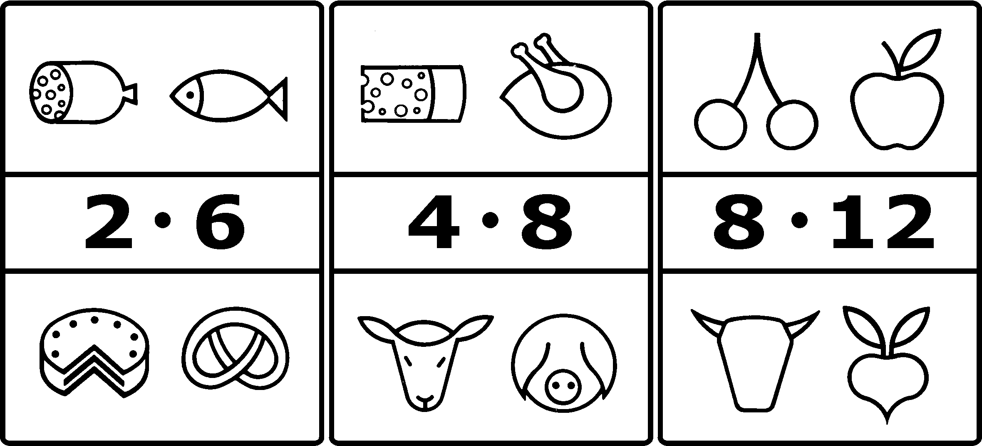
∙ Vhodné obalové materiály pro mražené potraviny jsou transparentní (tj. nebarevné), plastové fólie nebo sáčky a hliníkové fólie. Obalové materiály by měly být dobře prověřeny před použitím; zkontrolujte, zda je balíček vzduchotěsný ještě před zmrazováním potravin. Důrazně doporučujeme označit všechny položky uložené v mrazničce všemi důležitými informacemi, jako je: druh potravin, datum zmrazení a datum spotřeby.

Data spotřeby pro mražené potraviny jsou specifikovány (v měsících) v níže uvedené tabulce.
- Nepřekračujte tuto dobu uchovávání.
- Vždy se však řiďte datem spotřeby určeným výrobcem dané mražené potraviny.
Zůstane-li jednotka vypnuta po delší dobu (například při výpadku proudu), měly by dveře zůstat zavřené; to pomůže udržet co nejnižší možnou teplotu v chladničce. Údaje o výrobku obsahují detailní informace o maximální bezpečné době skladování potravin v případě poruchy. Dokonce i při mírném nárůstu vnitřní teploty se zkrátí životnost skladovaných potravin.

Výroba ledových kostek
Speciální zásobník na ledové kostky je zde k dispozici pro výrobu ledových kostek. Naplňte zásobník do 3/4 pitnou vodou a umístěte jej do mrazáku po dobu několika hodin. Kostky ledu lze snadněji odstranit ze zásobníku, když se zásobník nechá stát v místnosti o pokojové teplotě po dobu 5 minut.

Odmrazování a čištění
∙ Před čištěním přístroje se vždy ujistěte, že je odpojen od napájení.
- Nelijte vodu přímo na nebo dovnitř jednotky.
∙ Nepoužívejte abrazivní ani agresivní čisticí prostředky.
Po určité době provozu a v závislosti na několika faktorech (např. jak často byly dveře otevírány), vytvoří se vrstva ledu uvnitř mrazničky. Jakmile vrstva namrzlého ledu dosáhne tloušťky 3 až 5 mm, musí být jednotka odmražena, ​​protože další hromadění ledu zvyšuje spotřebu energie spotřebiče. To by mělo být provedeno nejméně dvakrát ročně.
∙ Při odmrazování jednotky se ujistěte že zásuvka byla vyjmuta ze zásuvky ve zdi.
∙ Odstraňte všechny potraviny z prostoru a uložte je na chladném místě, například spolu s předem zmraženými baleními v uzavřeném plastovém obalu. Povšimněte si, že s pouhým mírným zvýšením teploty, se skladovatelnost zkrátí a potraviny by měly být použity co nejdříve.
∙ Udržujte dveře otevřené. K urychlení rozmrazování jednoho nebo více mrazicích boxů, můžete použít horkou (ne však vroucí) vodu a umístit ji dovnitř mrazáku. Nelijte vodu přímo na nebo dovnitř jednotky.
- Upozornění: Nepoužívejte externí zařízení nebo jiné prostředky (například radiátory nebo topné ventilátory) s cílem urychlení rozmrazování.
∙ Pro časté čištění doporučujeme použít teplou vodu s jemným čisticím prostředkem. Veškeré příslušenství by mělo být čištěno zvlášť mýdlovou vodou. Nedávejte jej do myčky na nádobí.
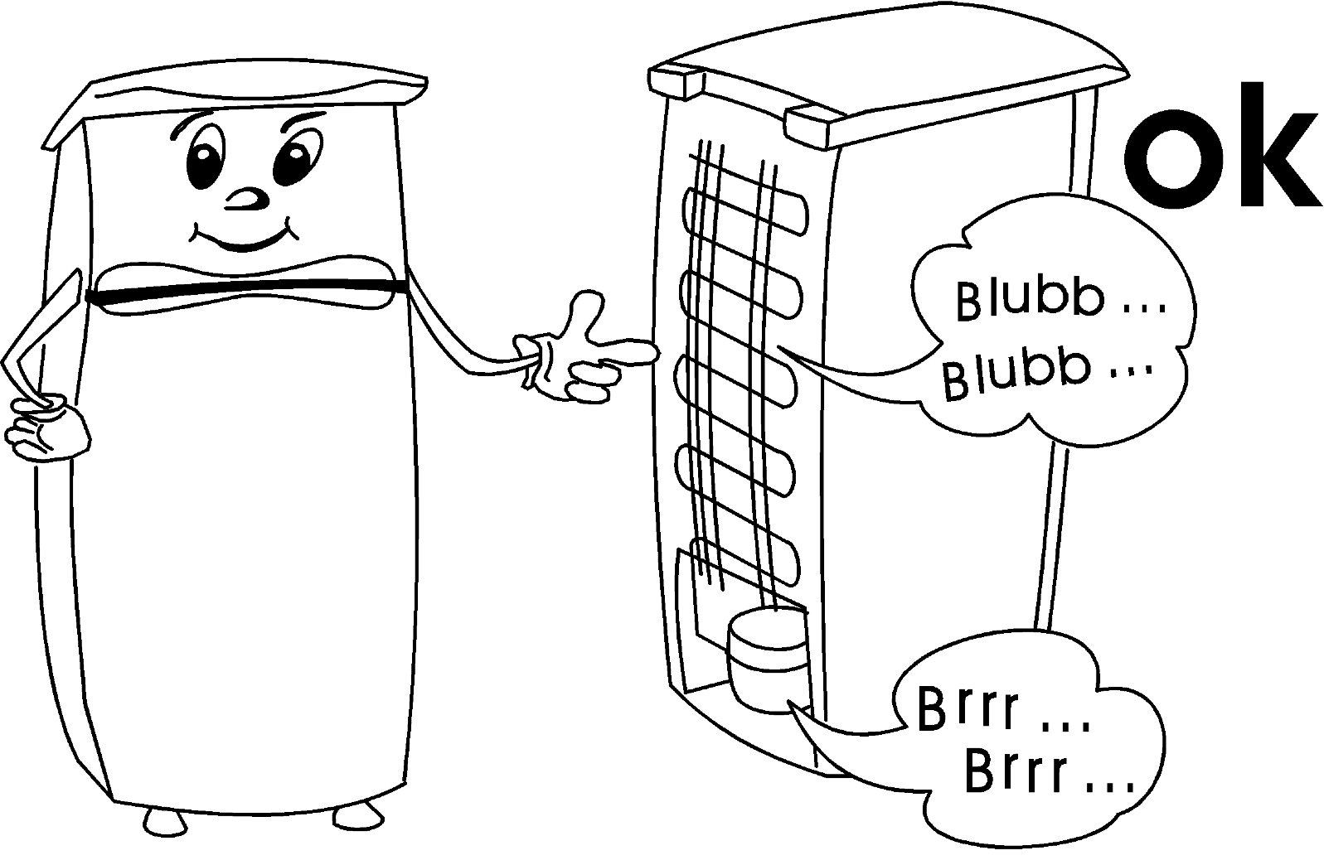
∙ Nepoužívejte abrazivní ani agresivní čistící prostředky nebo čisticí prostředky, které obsahují alkohol.
∙ Po opětovném čištění důkladně vyčistěte všechny povrchy s čistou vodou a pak je vytřete až budou zcela suché.
∙ Při opětovném vkládání zástrčky do zásuvky ve zdi se ujistěte, že máte suché ruce.
∙ Dávejte pozor, abyste neodstranili nebo nepoškodili štítek uvnitř při čištění.
- Chcete-li ušetřit energii, kompresor (vzadu) by měl být pečlivě vyčištěn alespoň dvakrát ročně kartáčem nebo vysavačem.

Tipy pro úsporu energie
- Přístroj by měl být umístěn v dobře větraném a suchém pokoji.
- Nevystavujte přístroj přímému slunečnímu záření, a neumisťujte ho blízko zdrojů tepla (radiátory, sporáky apod.) Pokud se tomuto nelze vyhnout, musí být umístěna vhodná izolace mezi zdrojem tepla a zařízením.
- Zajistěte dostatečnou cirkulaci vzduchu kolem stěn jednotky.
- Kompresor (vzadu) by měl být čištěn v pravidelných intervalech. Nahromaděný prach může způsobit zvýšení energetické spotřeby.
- Teplému jídlu by mělo být umožněno, aby vychladlo, než je vloženo dovnitř jednotky.
- Aby se zabránilo zvýšenému hromadění ledu, nenechávejte dveře jednotky otevřené příliš dlouho při vyndavání nebo vkládání jídla do lednice.
- Časté odmrazování pomáhá šetřit energii. Pro detailní informace o čištění zařízení naleznete v kapitole “Odmrazování a čištění”.
- Nenastavujte nižší než nezbytně nutnou teplotu. Detailní informace o nastavení teploty naleznete v kapitole regulace teploty.

Odstraňování poruch
- Některé typické zvuky mohou být slyšet, když je spotřebič zapnutý. Tyto zvuky jsou:
- způsobeny elektrickým motorem v kompresoru; Během zapnutí kompresoru bude hladina akustické odezvy mírně vyšší po krátkou, omezenou dobu.
- způsobeny chladící kapalinou protékající obvodem.

Problém | Možné příčiny a řešení
Spotřebič vůbec nefunguje. | ∙ Došlo k výpadku proudu  ∙ Hlavní pojistka je nefunkční.  - Regulátor teploty je nastaven na "0".  - Pojistka v elektrické zásuvce (pokud existuje) byla zničena. To lze ověřit připojením dalšího elektrického zařízení do zásuvky a zkontrolovat funkci.
Zdá se, že jednotka nevytváří dostatečný chladicí výkon. | ∙ Mraznička byla přetížena. ∙ Dveře nejsou správně zavřené. • Na kondenzátoru je příliš velká vrstva prachu. ∙ Nedostatečné větrání: jednotka je příliš blízko stěně nebo jiné konstrukci nebo objektu. ∙ Nastavení teploty je příliš nízké
Běžný provozní zvuk se změnil nebo zesílil. | • Zkontrolujte správné umístění jednotky (nerovná podlaha). ∙ Jsou nějaké sousední objekty ovlivněny chodem chladicí jednotky (způsobují vibrace?) ∙ Nacházejí se na horní straně přístroje nějaké předměty, které by mohly být vibrující?
- V následující tabulce jsou uvedeny možné poruchy a jejich možné příčiny a řešení. V případě provozních problémů nejprve zkontrolujte, zda lze řešení nalézt pomocí této tabulky. Pokud problém přetrvává, odpojte spotřebič od elektrické sítě a obraťte se na naše oddělení zákaznických služeb.

Přemisťování spotřebiče
∙ Aby nedošlo k poškození spotřebiče během dopravy, musíte zajistit bezpečné upevnění nebo odstranění veškerých příslušenství a komponentů uvnitř a na spotřebiči.
∙ Přístroj se smí přepravovat pouze ve svislé poloze; nenaklánějte ho více než do 30°. Pro přemisťování spotřebiče doporučujeme naklonit jej mírně dozadu. Tímto způsobem mohou být použity transportní kolečka k usnadnění přesunu na jeho zamýšlené místo instalace.
∙ Jakmile je jednotka umístěna, vyčkejte po dobu 30 minut před tím, než se přístroj připojí k elektrické síti.
- V případě, že při přepravě byla jednotka nakloněna o více než 30 °, ji nechejte stát ve vzpřímené poloze po dobu nejméně 4 hodin před tím, než se přístroj připojí k elektrické síti.

Likvidace
Přístroje označené tímto symbolem je třeba likvidovat odděleně od běžného komunálního odpadu, protože obsahují hodnotné materiály, které je možné recyklovat. Správná likvidace chrání životní prostředí a lidské zdraví. Váš místní úřad nebo prodejce vám může poskytnout bližší informace o této záležitosti.
Tento spotřebič byl vyroben z recyklovatelných materiálů. Po odstranění zástrčky ze zásuvky ve zdi, by měla jednotka být uvedena do nepoužitelného stavu uříznutím napájecího kabelu před likvidací. Chladivo a chemické činidlo v izolační pěně musí být zlikvidováno prostřednictvím příslušného orgánu. Věnujte zvláštní pozornost aby nedošlo k poškození chladicího okruhu, než bude jednotka umístěna na takovou likvidaci.

Záruka
Tento výrobek se vztahuje záruka na vady látek a jejich zpracování po dobu dvou let od data zakoupení. V rámci této záruky se výrobce zavazuje opravit nebo vyměnit všechny nalezené vadné díly, které se nalézají na produktu, který se vrátí do jednoho z našich autorizovaných servisních středisek. Tato záruka je platná pouze v případě, že přístroj byl používán v souladu s pokyny, a za předpokladu, že nebyl změněn, opraven nebo narušen neoprávněnou osobou, anebo poškozen nesprávným použitím. Tato záruka se samozřejmě nevztahuje na opotřebení anebo praskliny na křehkém materiálu jako je sklo a keramické předměty, žárovky a podobně.
Tato záruka nemá vliv na vaše zákonná práva, ani žádná zákonná práva která můžete mít jako spotřebitel podle platných vnitrostátních právních předpisů upravujících nákup zboží. V případě, že výrobek nefunguje a rozhodli jste se jej vrátit, pečlivě jej zabalte, uveďte své plné jméno a adresu a důvod vrácení. Pokud se toto stane v záruční době, přiložte prosím rovněž záruční list a doklad o koupi.

Informace potřebné pro oddělení zákaznického servisu
Pokud je oprava vašeho zařízení opravdu nezbytná, kontaktujte prosím naše zákaznické oddělení, kam uvedete podrobný popis poškození zařízení a citujte číslo modelu KS …. uvedené na typovém štítku spotřebiče. Tyto informace nám pomůžou rychle a efektivně zpracovat váš požadavek.

V případě poruchy nebo jakéhokoli jiného problému, se prosím obraťte na naše oddělení zákaznického servisu. Adresu lze nalézt v příloze tohoto návodu.

Technický list výrobku
Art. No. | KS 9809
Kategorie domácích chladicích zařízení | 8 - Mraznička
Klasifikace energetické účinnosti | A +
Spotřeba energie v kWh / rok | 217
Aktuální spotřeba závisí na způsobu použití a umístění zařízení
Použitelná kapacita ledničky (litry) | -
Použitelná kapacita - Mraznička(litry) | 160
Bez mrazu: mraznička | Ne
Bez mrazu: lednička | -
Bezpečná doba skladování potravin v případě poruchy, hod | 15
Mrazící kapacita, kg / 24h | 12
Klimatická klasifikace | N, ST
Rozsah okolní teploty, ° C | 16 až 38 ° C
Emisní hluk v dB (a) | 43 dB (a)
Rozměry (V x Š x H) v mm | 1440 x 551 x 554
váha (kg) | 45,5
Elektrická specifikace | Viz typový štítek

Servisní centra

Rakousko
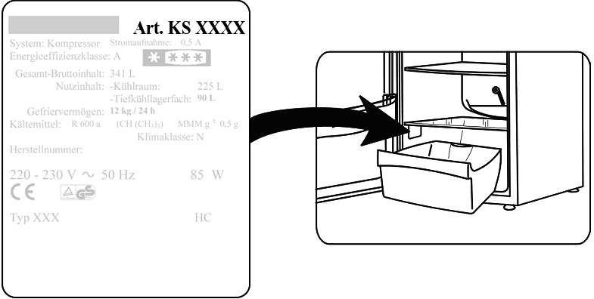
Silva-Schneider Handelsgellschaft GmbH
Gewerbeparkstr. 7
5081 Anif / Salzburg
Tel.: +43 (0) 62 46 73 58 1
Fax:. +43 (0) 62 46 / 72 70 2
E-Mail: office@silva-schneider.a

Belgie
BVBA Dancal Elektro
Kalkhoevestraat 1
B-8790 Waregem
Tel .: +32 56 71 54 51
Fax: +32 56 70 04 49

Bosna a Hercegovina
Malisic export-import d.o.o
Biletic polje
88260 Citluk
Tel: +387 36 650 601
Fax: +387 36 651 062

Bulharsko
Noviz AG
Khan Kubrat 1 Str.
BG-4000 Plovdiv
Tel .: + 359 32 275 617, 275 614
eMail: sales@noviz.com

Čína
Ningbo Autin Electric Appliance CO.,LTD
B4-061/062 NO,181 Exhibition Road,
Jiangdong District, Ningbo
Tel.: +86 400 166 0336
Fax.: +86 0574 55331669
Web: www.nbautin.com.cn
Web: www.autin.com.cn

Česká republika
BVZ Commerce s.r.o.
Parkerova 618
CZ 25067 Klecany
Tel.: +420 233 55 94 74
Fax: +420 233 55 81 59

Dánsko
F & H Skandinávie A / S
Gl. Skivevej 70
DK-8800 Viborg
Tel .: +45 8928 1300
Fax: +45 8928 1301
E-mail: info@fh-as.dk

Estonsko
Renerki Kaubanduse OÜ
Tammsaare tee 134B
Tallinn, Estonia
Tel.: +372 6 512 222
E-Mail: klienditeenindus@renerk.ee

Špaňelsko
Severin Electrodomesticos España S.L.
S / N. CC. 'Las Higueras’
Plaza Miguel de Cervantes
45217 UGENA
Tel: +34 925 51 34 05
Fax: +34 925 54 19 40
eMail: severin@severin.es
Web: http://www.severin.es

Špaňelsko - Kanárské ostrovy
Comercial Alte S.L.
C / Subida al Mayorazgo, 14
38110 Santa Cruz de Tenerife
Tel: +34 922 20 58 00
Fax: +34 922 20 59 00
eMail: comalte@telefonica.net

Finsko
AV-Komponenty Oy
Koronakatu 1 A
02210 Espoo
Tel.: +358 9 867 8020
Fax: +358 9 867 80250
Web: www.avkomponentti.fi

Francie
SEVERIN Francie Sarl
4, rue de Thal
CS 38
F-67210 OBERNAI CEDEX
Tel .: +33 3 88 47 62 08
Fax: +33 3 88 47 62 09
e-mail: severin.france@severin.fr
Web: http: // www .severin.fr

Řecko
BERSON / C. Sara dis Bros S.A.
Thessaloniki
Agias Anastasias & Laertou str.
57001 Pylaia
tel. 2310-954020
Athens
47, Agamemnonos str.
17675 Kallithea
tel. 210-9478773

BERSON / ΑΦΟΙ Κ. Σαραφίδη ΑΕΒΕ
Θεσσαλονίκη
Αγίας Αναστασίας & Λαέρτου
57001 Πυλαία
τηλ. 2310-954020

Αθήνα
Αγαμέμνονος 47
17675 Καλλιθέα
Τηλ. 210-9478773

Hongkong
Pacifik Coffee Company
7 / F Hollywood Center, 233 Hollywood Road,
Sheung Wan, Hong Kong
Tel .: +852 2805 1627
Fax: + 852 2850 4015
eMail: espresso @ paci cco ee.com

Indie
Zansaar
#1210, 2nd Floor
Fawar Manor, 100ft Road
Indiranagar, Bangalore 560 038
Tel .: +91 80 49170000
eMail: customersupport@zansaar.com
Web: http://www.zansaar.com

Írán
IRAN-SEVERIN KISH CO. LTD.
No. 668, 7th. Floor
Bahar Tower
Ave. Jižní Bahar
TEHRAN - IRAN
Tel .: 009821 - 77616767
Fax: 009821 - 77616534
Info@iranseverin.com
www.iranseverin.com

Irák
Al JOUD Home Appliances
Manufacturing Co. Ltd
PIC: Ing. Ahmad Al-Sharabi
Al Joud Budova Karadat Kharej
Baghdad - Irák
Tel .: +964 782 270 2727
+964 770 003 5533
+964 771 231 7850

Irsko
Bluestone Sales & Distribution Ltd
26 Obchodní centrum Oaktree
Trim Co Meath Ireland
Tel.: +353 46 94 83100
Fax: +353 46 94 83663
Web: www.bluestone.ie

Itálie
ASSISTENZA POST-VENDITA
NUMERO VERDE 800224155
E-Mail: assistenza@severinitalia.it

Jordán
J.L.C.
P.O. Box 910330
Mecca Street, Jaber Complex Building No. 193
Amman 11191 Jordan
Tel: +962 6 593 9365

Korea
Jung Shin Electronics co., Ltd.
501, Megaventuretower 77-9,
Moonrae-Dong 3ga, Yongdeungpo-Gu
Soul, Korea
Tel: + 82-22-637 3245 ~ 7
Fax: + 82-22-637 3244
Service hotline: 080-001-0190

Kuvajt
Mohammed Abdulrahman Al Bahar
Al Bahar Building P.O. Box 148
Safat 13002 Kuvajt
Tel .: +965 4810855

Lotyšsko
SERVO Ltd.
Janis Pivovarenoks
Tel: +371 7279892

Libanon
Khoury Home
7th Floor, Cité Dora 3 building, Dora
P.O.Box 70611
Antelias, Lebanon
Tel: +961 1 244200
Fax: +966 1 253535
eMail: info@khouryhome.com
Internet: www.khouryhome.com

Lucembursko
Ser-Tec
Rue du Chateau d'Eau
3364 Leudelange
Tel .: +352 37 94 94 402
Fax: +352 37 94 94 400

Makedonie
Agrotehna
St.Prvomajska bb
1000-Skopje
MACEDONIA
e-mail: servis@agrotehna.com.mk
Tel: +389 2/24 45 009 nebo - 019
Fax: +389 2 24 63 270

Maďarsko
TFK Elektronik Kft.
Gyar u.2
H-2040 Budaörs
Tel .: (+36) 23 444 266
Fax: (+36) 23 444 267
eMail: tfk@t-online.hu

Malta
Crosscraft .Co.Ltd.
Valletta Road
Paola, Malta
Tel .: +35621804885
+356 79498434
Fax: +35621664812
EMail: clyde@vol.net.mt

Nizozemsko
Severin Nederland B.V.
Witteweg 60
1431 GZ Aalsmeer
Tel.: 0297-347054
info@severinnl.com

Norsko
F & H Skandinávie A / S
Trollåsveien 34
1414 Trollåsen
Tel: +47 9244 8641
Fax: +47 6689 2070
E-mail: info@fh-as.no

Omán
A.A.K & Partners L.L.C.
P.O Box:-1650,
Muttrah Postal Code - 114
Sultanate of Oman
Tel.: +968 24834470
Fax.: +968 24835186
E-Mail: aakpllc@gmail.com

Filipíny
COLOMBO MERCHANT PHILIPPINES, INC.
Mezzanine 1, South Centre Tower
2206 Venture Street, Madrigal Business Park
Alabang, Muntinlupa City
Tel .: 809 34 41
eMail: severinconsumercare@colombophils.com.ph

Polsko
Severin Polska Sp.z o.o.
Al.Jerozolimskie 56 C
00-803 Warszawa
Tel.: +48 882 000 370
E-Mail: reklamacje@severin.pl

Portugalsko
Auferma Comercio Internacional SA
Aguda Parque
Lago de Arcozelo č. 76
Armazem H3
P-4410 455 Arcozelo
Tel: +351 22 616 7300
Fax: +351 22 616 7325

Ruská Federace
Orbita Service
123362 Moskau
ul. Svobody 18,
Tel .: (495) 585 05 73

Орбита Сервис
123362 г. Москва,
ул. Свободы, д. 18.
Tel .: (495) 585-05-73

Srbsko
SMIL doo
Pasiceva 28, Novi Sad
Srbsko a Černá Hora
tel: + 381-21-524-638
tel: + 381-21-553-594
fax: + 381-21-522-096

Singapur
Beste (S) Pte. Ltd.
Tagore Building
6 Tagore Drive, # 03-04
Singapur 787623
Tel .: +65 6455 0005
Fax: +65 6455 4010
eMail: info@beste.com.sg

Slovinsko
SEVTIS d.o.o.
Smartinska 130
1000 Ljubljana
Tel: 00386 1 542 1927
Fax: 00386 1 542 1926

Slovenská republika
PREMT, s.r.o.
Skladová 1917 01
Trnava
Tel: +421 33 55 45 007
Fax: +421 33 55 45 007
eMail: premt@premt.sk

Jižní Afrika
AL.CD. Ashley (Pty) Ltd
ABSA na Grove
Grove Avenue
Claremont, Kapské Město 7708
Tel .: +27 21 674 0294
Fax: +27 21 674 0295
e-mail: greg@alcdashley.co.za
Web: www.alcdashley.co.za

Švédsko
Rakspecialisten HS
Möllevångsgatan 34
214 20 Malmö
Tel .: +46 40 12 07 70
Fax: +46 40 6 11 03 35
eMail: info@rakspecialisten.se

Švýcarsko
BLUEPOINT Service Sagl
Via Cantonale 14
CH-6917 Barbengo
Tel.: +41 91 980 49 72
Fax: +41 91 605 37 55
E-Mail: info@bluepoint-service.ch

Sýrie
Joud Industries Domestic Appliances Co.,
P.O. Box 199 nebo 219
Motorway entrance
Lattakie - Sýrie
Tel.: +963 41 416 590
+963 41 416 591
Fax: +963 41 444 622

Thajsko
Verasu sro part.
83/7 Wireless Rd., Lumpini,
Patumwan, Bangkok 10330
Tel .: +662 254 81 008
eMail: askverasu@verasu.com

Spojené arabské emiráty
Juma al Majid Est
P.O. Box 156
Dubai U.A.E.
Tel .: 04 266 5210
Fax: 04 262 3431
e-mail: shahid.saleem@al-majid.com
Web: www.al-majid.com

Spojené království
Homespares Centres Limited
Firwood Industrial Estate
Thicketford RoadBolton, BL2 3TR
Tel .: +44 1204 558160
Fax: +44 1204 558161
E-mail: office@hscl.info
Web: www.hscl.info

Vietnam
Brand Partner
W.22, D. Binh Thanh
180/38 Nguyen Huu Canh Street
Ho Chi Minh City. Vietnam
Tel .: +84 862 899 648
Fax: +84 862 899 649e
e-mail: info@brandpartner.vn

Stanovisko: 10.2016 (zvláštní vydání)

SEVERIN Elektrogeräte GmbH
Röhre 27
D-59846 Sundern
Tel +49 2933 982-0
Fax +49 2933 982-333
info@severin.de
www.severin.com

Technické pecifikace modelu se mohou změnit. I / M č .: 9090.0000

